**BỘ CÔNG THƯƠNG**



**TRƯỜNG ĐẠI HỌC CÔNG NGHIỆP THỰC PHẨM TP.HCM**

**KHOA CÔNG NGHỆ THÔNG TIN**



**ĐỒ ÁN MÔN HỌC**

**CÔNG NGHỆ PHẦN MỀM**

**ĐỀ TÀI: PHẦN MỀM QUẢN LÝ THƯ VIỆN**

Giảng viên hướng dẫn : Trần Anh Dũng

Sinh viên thực hiện:

1.Lê Tiến Nghĩa 2001190173

2.Trần Gia Phúc 2001190215

3.Nguyễn Thanh Phong 3001190615

4. Lê Quốc Đô 3001190560

**LỜI CẢM ƠN**

Để hoàn thành tốt đề tài này chúng em xin cảm ơn tới quý thầy cô trường Đại học Công Nghiệp Thực Phẩm TP.HCM đã tạo điều kiện cho chúng em nghiên cứu và hoàn thành đề tài. Tiếp đến, chúng em xin chân trọng cảm ơn giáo viên bộ môn Công nghệ phần mềm thầy Trần Anh Dũng đã tận tình giúp đỡ, chỉ bảo hướng dẫn chúng em trong suốt quá trình thực hiện đề tài. Vì thời gian và năng lực còn có hạn chế nên không thể tránh khỏi những sai sót trong khi thực hiện đề tài nghiên cứu của mình. Rất mong được sự góp ý bổ sung của cô để đề tài của chúng em ngày càng hoàn thiện hơn.

**BẢNG PHÂN CHIA CÔNG VIỆC**

|  |  |  |  |  |
| --- | --- | --- | --- | --- |
| STT | MSSV | HO TÊN | NHIỆM VỤ | ĐÁNH GIÁ |
| 1 | 2001190215 | Trần Gia Phúc | Thiết kế CSDL,quản lý độc giả , quản lý nhân viên phân quyền, form mượn sách ,form trả sách, | A |
| 2 | 2001190173 | Lê Tiến Nghĩa | Thiết kế CSDL , Phân quyền, quản lý nhân viên , form mượn sách, word | A |
| 3 | 3001190615 | Nguyễn Thanh Phong | Thiết kế giao diện, Quản lý sách | A |
| 4 | 3001190560 | Lê Quốc Đô | Thiết kế giao diện, Thẻ độc giả | A |

MỤC LỤC

CHƯƠNG 1 4

**TỔNG QUAN** 4

**1.1** **GIỚI THIỆU** 4

**1.2** **MỤC TIÊU VÀ PHẠM VI ĐỀ TÀI** 4

**a)** **Mục tiêu đề tài** 5

**b)** **Phạm vi đề tài** 5

**1.3** **KHẢO SÁT HỆ THỐNG** 5

CHƯƠNG 2 : 7

PHÂN TÍCH HỆ THỐNG 7

2.1 GIỚI THIỆU 7

2.2 MÔ HÌNH HÓA NGHIỆP VỤ 7

2.2.1 Sơ đồ use case nghiệp vụ 7

**2.2.2Mô hình hóa quy trình nghiệp vụ mượn sách** 7

**2.2.3Mô hình hóa quy trình nghiệp vụ trả sách sách** 9

**2.2.4Mô hình hóa quy trình nghiệp vụ làm thẻ thành viên** 10

**2.2.5Mô hình hóa quy trình nghiệp vụ nhập sách** 12

**2.3 MÔ HÌNH HÓA CHỨC NĂNG** 14

**a. Sơ đồ use case hệ thống** 14

**b. đặt tả use case hệ thống** 15

**2.4 Sơ đồ Lớp** 21

**CHƯƠNG 3 :** 22

**THIẾT KẾ HỆ THỐNG** 22

**3.1 Thiết kế CSDL** 22

**a. Tạo cấu trúc Table** 22

**b.Thiết kế giao diện hệ thống** 26

**CHƯƠNG 4** 30

**TỔNG KẾT** 30

1. Những gì đạt được và chưa đạt được: 30

2. Tài liệu tham khảo 30

# CHƯƠNG 1

# **TỔNG QUAN**

* 1. **GIỚI THIỆU**

Để thuận tiện hơn trong công tác quản lý việc mượn trả sách, tìm kiếm thông tin các quyển sách, quản lý việc nhập sách vào thư viện giúp cho thủ thư của thư viện có thể nhanh chóng hoàn thành công việc của họ, nhóm chúng em xin phép thực hiện đề tài “Phần Mềm Quản Lý Thư Viện HUFI”.

* 1. **MỤC TIÊU VÀ PHẠM VI ĐỀ TÀI**

1. **Mục tiêu đề tài**

Mục tiêu của đề tài đặt ra là xây dựng hệ thống quản lý thư viện hỗ trợ cho việc nhập thông tin sách, mượn trả sách, quản lý thông tin của thủ thư, quản lý thông tin độc giả,... nhanh chóng thuận lợi hơn tiết kiệm chi phí và thời gian, rõ ràng và minh bạch.

1. **Phạm vi đề tài**

Khảo sát, phân tích và thiết kế hệ thống quản lý thư viện ở mức nghiên cứu, có thể phát triển thêm sau này.

Xây dựng một phần mềm cho bài toán quản lý thư viện kế thừa mô hình hoạt động quản lý thư viện hiện có trên thực tế.

* 1. **KHẢO SÁT HỆ THỐNG**

**-Quy trình nghiệp vụ**

**Quy trình mượn sách:**

Độc giả đến thư viện để thực hiện nhu cầu mượn sách về nhà. Độc giả tra cứu sách tại F1.com.vn thông qua máy tính cá nhân, điện thoại,... để xác định vị trí và tình trạng sách còn hay hết .Căn cứ vào vị trí của sách mà độc giả tra cứu được, độc giả tự vào kho tìm sách cần mượn. Độc giả tiến hành xuất trình thẻ thư viện, sách cần mượn và làm thủ tục mượn tại quầy thông tin.

**Quy trình trả sách:**

Độc giả đến thư viện để thực hiện nhu cầu trả sách. Đầu tiên xuất trình thẻ thư viện, sách đã mượn cho thủ thư kiểm tra thông tin và làm thủ tục trả sách. Sau đó thủ thư sẽ kiểm tra tình trạng sách nếu sách không đúng hiện trạng ban đầu, thì thủ thư sẽ xem xét mức độ hư hỏng tiến hàng thủ tục bồi thường theo quy định của thư viện. Còn nếu sách bị hư hỏng nặng hoặc bị rách thì sẽ lập biên bản chuyển đến phòng nghiệp vụ để xử lý kỹ thuật. Sau khi hoàn thành các bước trả, thủ thư sẽ trả thẻ thư viện và tiền thế chân cho độc giả. Thủ thư sẽ sắp xếp sách người sử dụng trả theo đúng quy tắc xếp giá trong kho.

**Quy trình nhập sách vào thư viện :**

Người quản lý thư viện căn cứ vào chương trình đào tạo của các khoa, ngành. Người quản lý yêu cầu thủ thư rà soát thống kê lại nguồn vốn sách mà thư viện hiện có. Đánh giá mức độ sử dụng sách đọc để xác định nhu cầu. Sau đó tập hợp các đề nghị bổ sung sách của giảng viên các khoa, sinh viên, học viên cao học. Rồi lập danh mục những quyển sách phải đặt mua trực tiếp, không thông qua nhà xuất bản hoặc nhà phân phối. Tiến hành yêu cầu báo giá theo danh mục sách để người quản lý thư viện sẽ xem xét**.** Sau khi nhập về, thủ thư phải nhập lại thông tin các đầu sách vào sổ và cất giữ hóa đơn và chứng từ liên quan. Thủ thư đánh mã cho từng cuốn sách theo từng ngành và sắp xếp chúng vào đúng vị trí lưu trữ

**Quy trình làm thẻ thư viện:**

Khi độc giả muốn làm thẻ thư viện, độc giả tiến hành gặp thủ thư điền thông tin vào phiếu đăng ký làm thẻ thư viện, nộp 01 hình thẻ 3x4, Tiếp theo, thủ thư sẽ hẹn ngày để độc giả tham dự tập huấn hướng dẫn sử dụng thư viện (nếu làm lại thẻ thì không cần tham gia) và hoàn thành bài kiểm tra kết thúc lớp tập huấn. Nếu độc giả hoàn thành bài kiểm tra đạt yêu cầu thì thủ thư tiến hành cấp thẻ thư viện cho độc giả và lưu thông tin độc giả vào hệ thống.

# CHƯƠNG 2 :

# PHÂN TÍCH HỆ THỐNG

## 2.1 GIỚI THIỆU

## 2.2 MÔ HÌNH HÓA NGHIỆP VỤ

### 2.2.1 Sơ đồ use case nghiệp vụ

**2.2.2Mô hình hóa quy trình nghiệp vụ mượn sách**

**a. Bằng văn bảng**

|  |
| --- |
| ***Use Case Nghiệp Vụ:*** Mượn sách  Use case bắt đầu khi một độc giả đến thư viện gặp thủ thư yêu cầu mượn sách |
| ***Các Dòng Cơ Bản:***   1. Thủ thư tiếp nhận yêu cầu mượn sách 2. Thủ thư kiểm tra thẻ thư viện của độc giả 3. Thủ thư kiểm tra thông tin mượn lần trước của độc giả 4. Thủ thư cập nhật phiếu mượn sách và giao sách cho độc giả |
| ***Các Dòng Thay Thế:***  Tại bước 2:   * Nếu thẻ thư viện không hợp lệ thì không thực hiện bước 3,4   Tại bước 3:   * Nếu thông tin mượn lần trước lớn hơn hoặc bằng 3 quyển sách thì không thực hiện bước 4 |

**b. Bằng sơ đồ hoạt động**

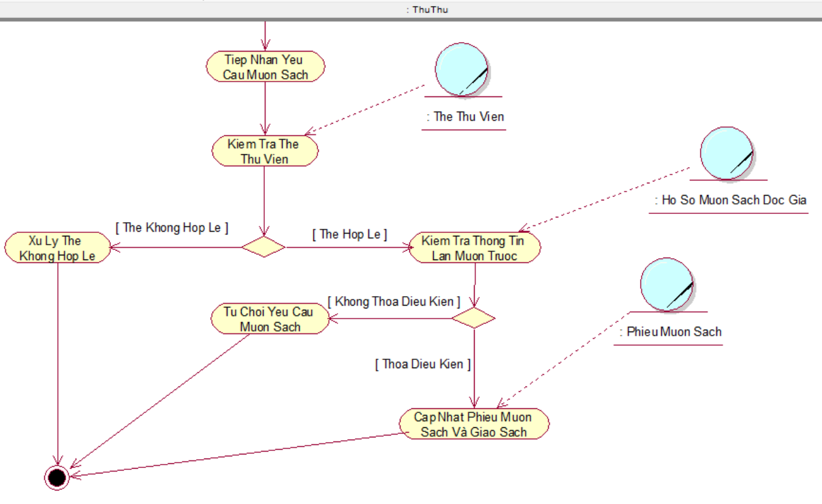

**2.2.3Mô hình hóa quy trình nghiệp vụ trả sách sách**

**a.bằng văn bản**

|  |
| --- |
| ***Use Case Nghiệp Vụ:*** Trả sách  Use case bắt đầu khi một độc giả đến thư viện gặp thủ thư yêu cầu trả sách |
| ***Các Dòng Cơ Bản:***  **1.** Thủ thư tiếp nhận yêu cầu trả sách  **2.** Thủ thư kiểm tra thẻ thư viện của độc giả  **3.** Thủ thư kiểm tra phiếu mượn sách và tình trạng sách  **4.** Thủ thư trả thẻ thư viện và tiền thế chân cho độc giả |
| ***Các Dòng Thay Thế:***  Tại bước 3:   * Nếu sách hư hỏng nặng thì lập biên bảng phạt theo quy định và trả thẻ thư viện, không trả tiền thế chân |

**b. Bằng sơ đồ hoạt động**

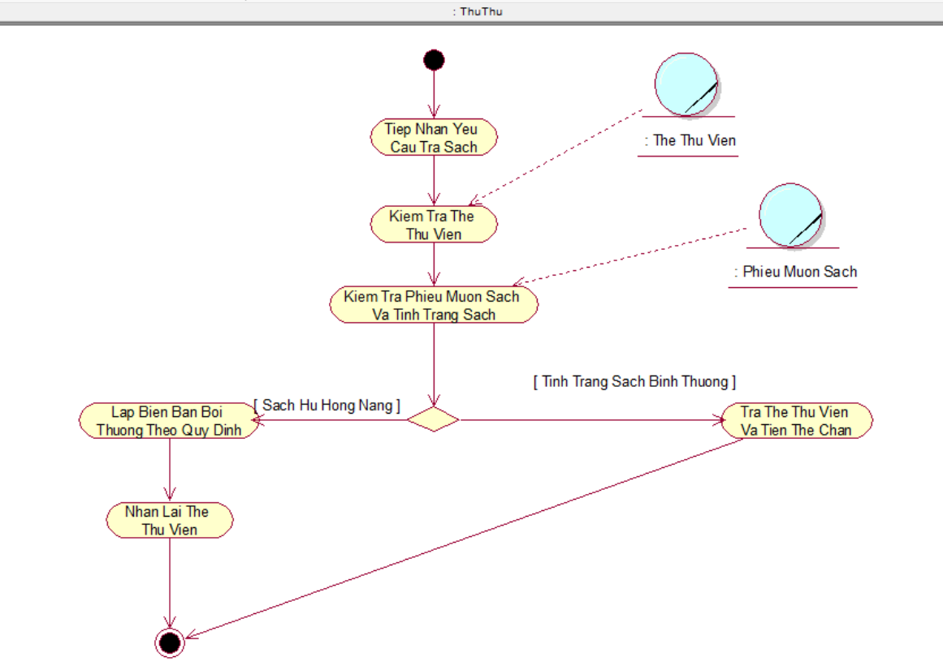

**2.2.4Mô hình hóa quy trình nghiệp vụ làm thẻ thành viên**

**a. Bằng văn bảng**

|  |
| --- |
| ***Use Case Nghiệp Vụ:*** Đăng ký thành viên  Use case bắt đầu khi một độc giả đến yêu cầu làm thẻ thành viên (thẻ thư viện) |
| ***Các Dòng Cơ Bản:***  **1.** Thủ thư tiếp nhận yêu cầu làm thẻ thư viện  **2.** Độc giả điền thông tin vào phiếu đăng ký làm thẻ thư viện và gửi phiếu lại cho thủ thư  **3.** Độc giả phải tham gia lớp tập huấn sử dụng thư viện  **4.** Sau khi tham gia lớp tập huấn, độc giả làm bài kiểm tra  **5.** Thủ thư cấp thẻ thư viện cho độc giả |
| ***Các Dòng Thay Thế:***  Tại bước 4:   * Nếu độc giả làm bài kiểm tra không đạt yêu cầu thì không làm bước 5 |

**b.Bằng sơ đồ hoạt động**

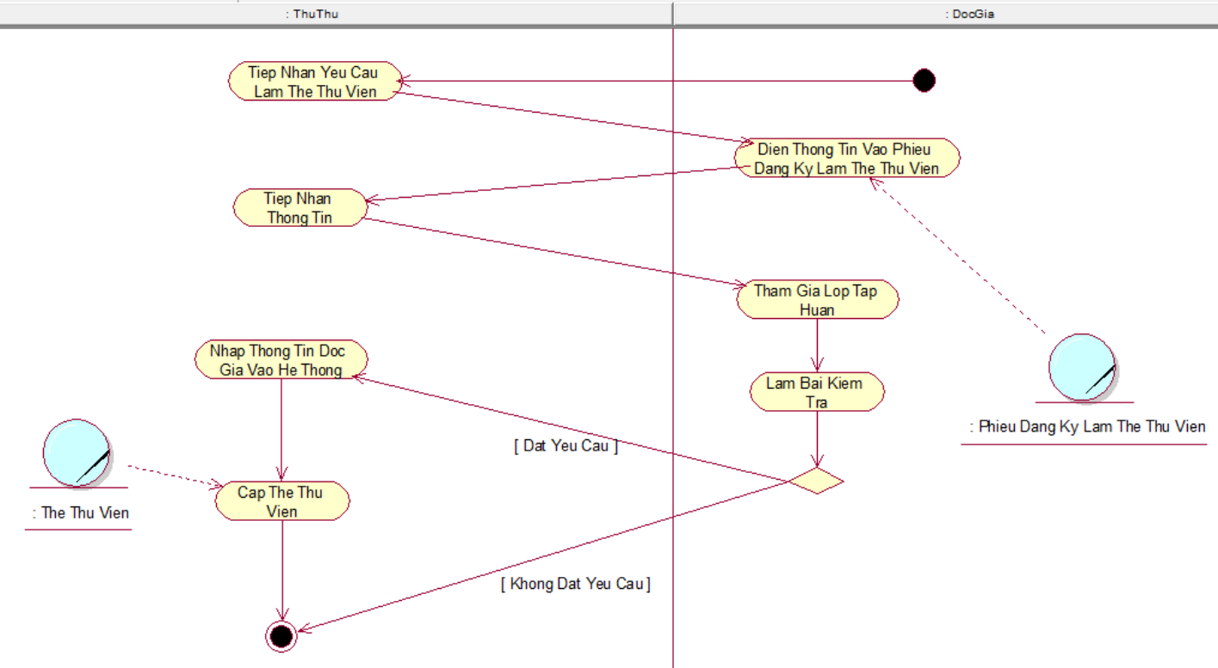

c.Sơ đồ cộng tác

d. Sơ đồ tuần tự

**2.2.5Mô hình hóa quy trình nghiệp vụ nhập sách**

**a.bằng văn bảng**

|  |
| --- |
| ***Use Case Nghiệp Vụ:*** Nhập sách vào thư viện  Use case bắt đầu khi có yêu cầu bổ sung sách vào thư viện từ giảng viên, sinh viên trong trường |
| ***Các Dòng Cơ Bản:***  **1.** Thủ thư thống kê yêu cầu nhập sách của giảng viên, sinh viên  **2.** Thủ thư yêu cầu nhập sách từ nhà cung cấp  **3.** Nhà cung cấp cung cấp sách  **4.** Thủ thư nhập thông tin sách vào hệ thống |

**b.Bằng sơ đồ hoạt động**

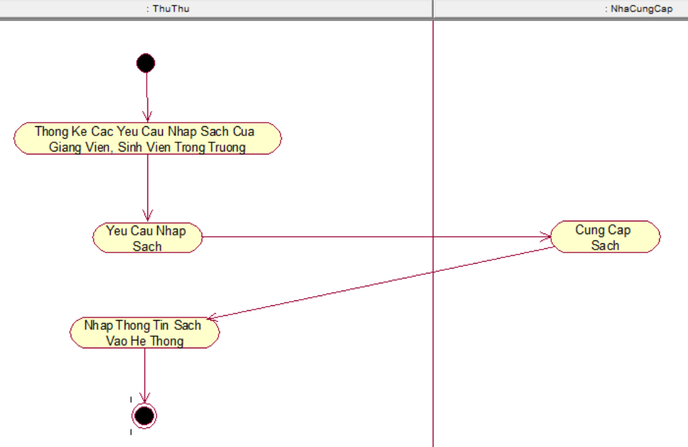

## **2.3 MÔ HÌNH HÓA CHỨC NĂNG**

### **a. Sơ đồ use case hệ thống**

### **b. đặt tả use case hệ thống**

|  |  |
| --- | --- |
| **Tên use case** | **Quan Ly Thu Thu** |
| Tóm tắt | Quản lý thông tin của thủ thư |
| Tác nhân | Quản Lý |
| Use case liên quan |  |
| Dòng sự kiện chính | 1. Hệ thống hiển thị màn hình cho phép quản lý xem thông tin của thủ thư |
| Dòng sự kiện phụ | Tại bước 1 quản lý có thể thêm, xem, sửa, xóa độc giả ra khỏi hệ thống |
| Điều kiện tiên quyết | Quản lý phải đăng nhập và chọn vào màn hình quản lý thủ thư |
| Hậu điều kiện |  |
|  |  |

|  |  |
| --- | --- |
| **Tên use case** | **Quan Ly Muon Tra Sach** |
| Tóm tắt | Quản lý thông tin của các quyển sách đã trả và chưa trả |
| Tác nhân | Thủ Thư |
| Use case liên quan | Kiem Tra The Thu Vien |
| Dòng sự kiện chính | 1. Hệ thống hiển thị màn hình cho phép thủ thư xem thông tin các quyển sách đã cho mượn đã trả và thông tin các quyển sách đã cho mượn nhưng chưa trả  2. Độc giả có yêu cầu mượn sách hoặc trả sách thì thủ thư kiểm tra thẻ thư viện của độc giả  3. Thực hiện lưu thông tin vào hệ thống |
| Dòng sự kiện phụ | Tại bước 2 thủ thư kiểm tra thẻ thư viện của độc giả nếu không hợp lệ thì không thực hiện bước 3 |
| Điều kiện tiên quyết | Thủ thư phải đăng nhập và chọn vào màn hình quản lý mượn trả sách |
| Hậu điều kiện |  |

|  |  |
| --- | --- |
| **Tên use case** | **Kiem Tra The Thu Vien** |
| Tóm tắt | Độc giả yêu cầu mượn sách hoặc trả sách thì thực hiện việc kiểm tra thẻ thư viện của độc giả |
| Tác nhân | Thủ Thư |
| Use case liên quan | QL Muon Tra Sach |
| Dòng sự kiện chính | 1. Hệ thống hiển thị màn hình cho phép thủ thư kiểm tra thông tin thẻ thư viện của độc giả |
| Dòng sự kiện phụ |  |
| Điều kiện tiên quyết | Thủ thư phải đăng nhập và chọn vào màn hình quản lý mượn trả sách |

|  |  |
| --- | --- |
| **Tên use case** | **Quan Ly Sach** |
| Tóm tắt | Quản lý thông tin của các quyển sách |
| Tác nhân | Thủ Thư |
| Use case liên quan |  |
| Dòng sự kiện chính | 1. Hệ thống hiển thị màn hình cho phép thủ thư xem thông tin các quyển sách |
| Dòng sự kiện phụ | Tại bước 1 thủ thư có thể thêm, xem, sửa, xóa một hoặc nhiều quyển sách ra khỏi hệ thống |
| Điều kiện tiên quyết | Thủ thư phải đăng nhập và chọn vào màn hình quản lý sách |
| Hậu điều kiện |  |

|  |  |
| --- | --- |
| **Tên use case** | **Quan Ly Doc Gia** |
| Tóm tắt | Quản lý thông tin của độc giả |
| Tác nhân | Thủ Thư |
| Use case liên quan | Lap The Thu Vien Cho Doc Gia |
| Dòng sự kiện chính | 1. Hệ thống hiển thị màn hình cho phép thủ thư xem thông tin độc giả |
| Dòng sự kiện phụ | Tại bước 1 thủ thư có thể thêm, xem, sửa, xóa độc giả ra khỏi hệ thống |
| Điều kiện tiên quyết | Thủ thư phải đăng nhập và chọn vào màn hình quản lý độc giả |
| Hậu điều kiện |  |

|  |  |
| --- | --- |
| **Tên use case** | **Lap The Thu Vien Cho Doc Gia** |
| Tóm tắt | Nếu độc giả mong muốn mượn sách thì thủ thư lập thẻ thư viện cho độc giả |
| Tác nhân | Thủ Thư |
| Use case liên quan |  |
| Dòng sự kiện chính | 1. Hệ thống hiển thị màn hình cho phép thủ thư nhập thông tin độc giả  2. Thủ thư kiểm tra thông tin độc giả có trong hệ thống hay chưa  3. Thủ thư lưu thông tin độc giả vào hệ thống |
| Dòng sự kiện phụ | Tại bước 2 nếu thông tin độc giả đã có trong hệ thống thì không thực hiện bước 3 |
| Điều kiện tiên quyết | Thủ thư phải đăng nhập và chọn vào màn hình lập thẻ thư viện |
| Hậu điều kiện | Hoàn thành lập thẻ thư viện cho độc giả, lưu thông tin vào hệ thống |

## **2.4 Sơ đồ Lớp**

# **CHƯƠNG 3 :**

# **THIẾT KẾ HỆ THỐNG**

## **3.1 Thiết kế CSDL**

## **a. Tạo cấu trúc Table**

ChiTietPhieuMuon(Chi Tiết Phiếu Mượn)

DocGia(Đọc Giả)

GioiTinh(giới Tính)

NhanVien(Nhân Viên)

NhaXuatban(Nhà Xuất Bản)

PhieuMuon(Phiếu Mượn)

PhieuPhat(PhieuPhat)

Sach(Sách)

TacGia(Tác Giả)

TaiKhoan(Tài Khoản)

## **b.Thiết kế giao diện hệ thống**

**+ Giao diện đăng nhập**

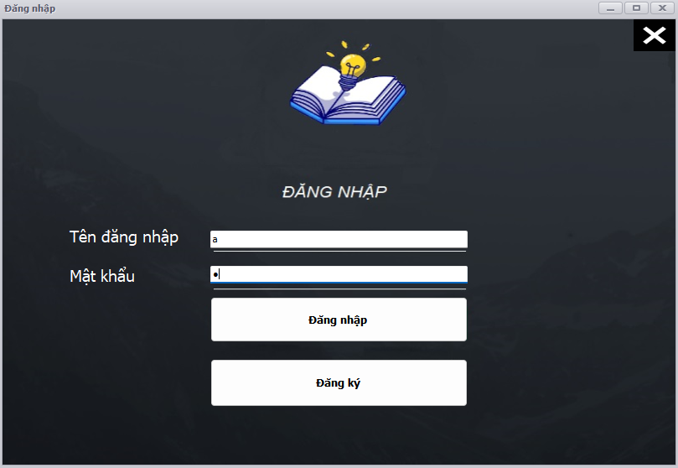

**+ Giao diện đăng ký tài khoản**

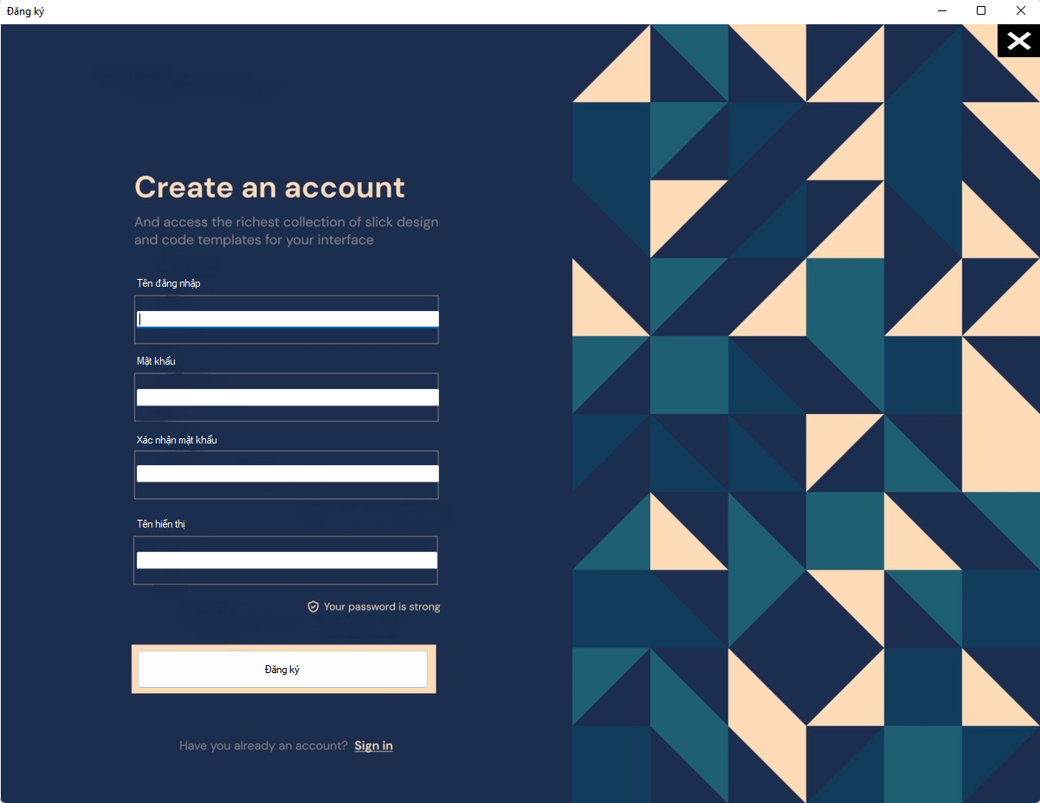

**+ Giao diện Admin**

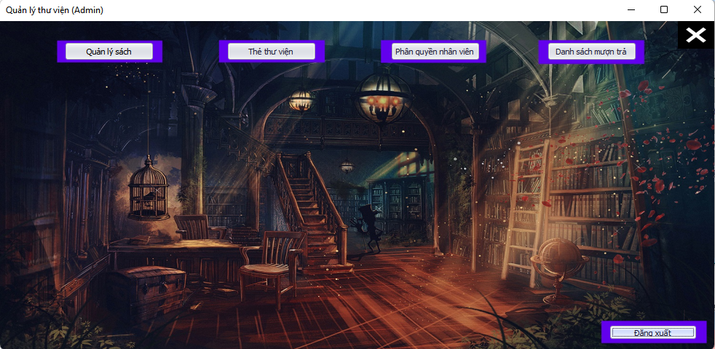

**+ Giao diện nhân viên**

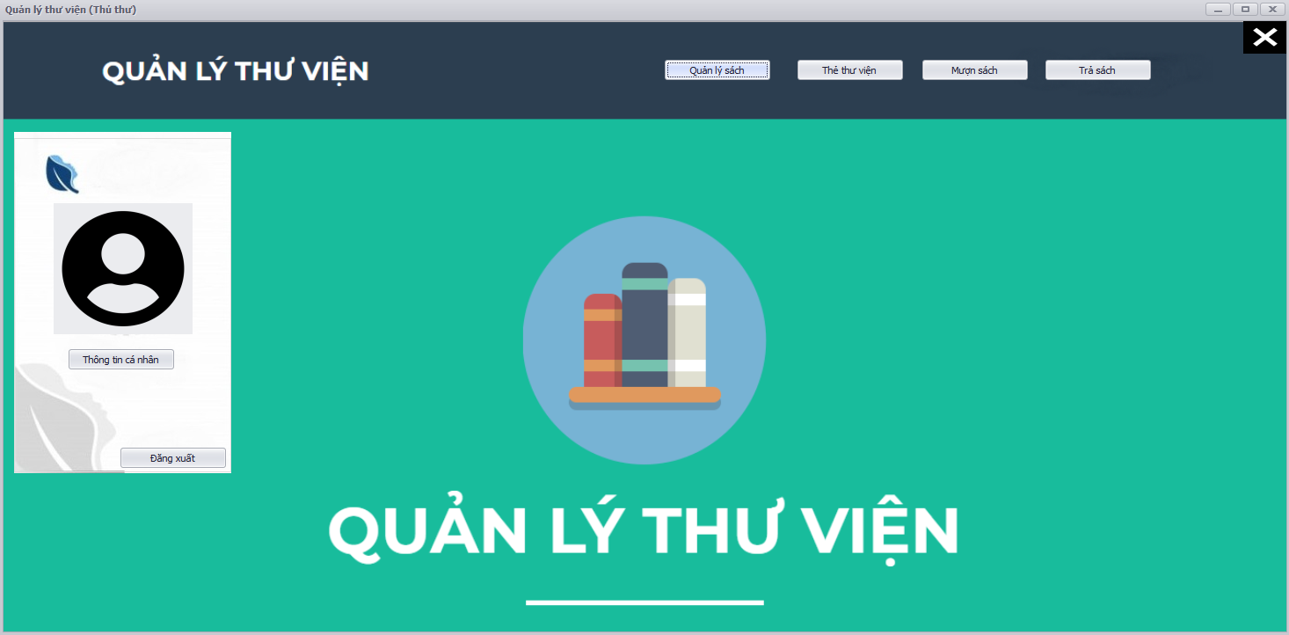

**+ Giao diện quản lý sách**

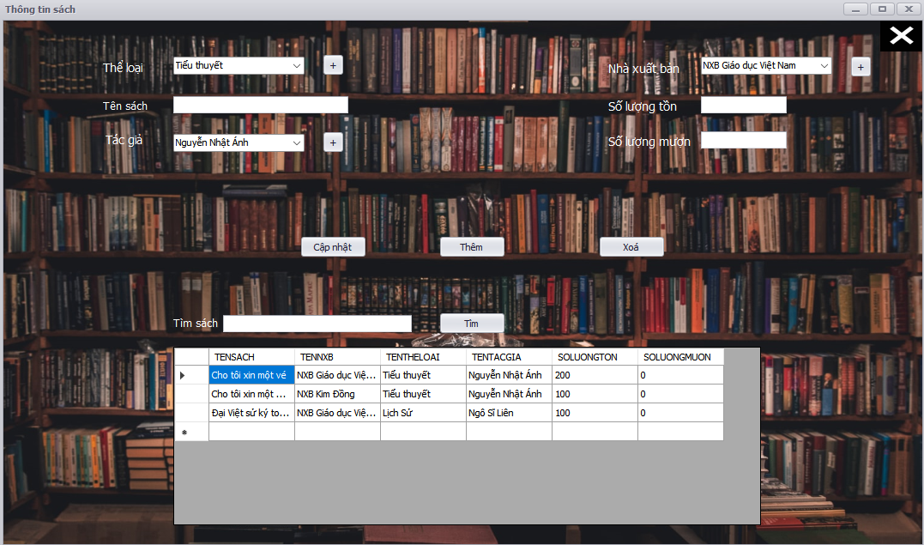

**+ Giao diện thông tin cá nhân**

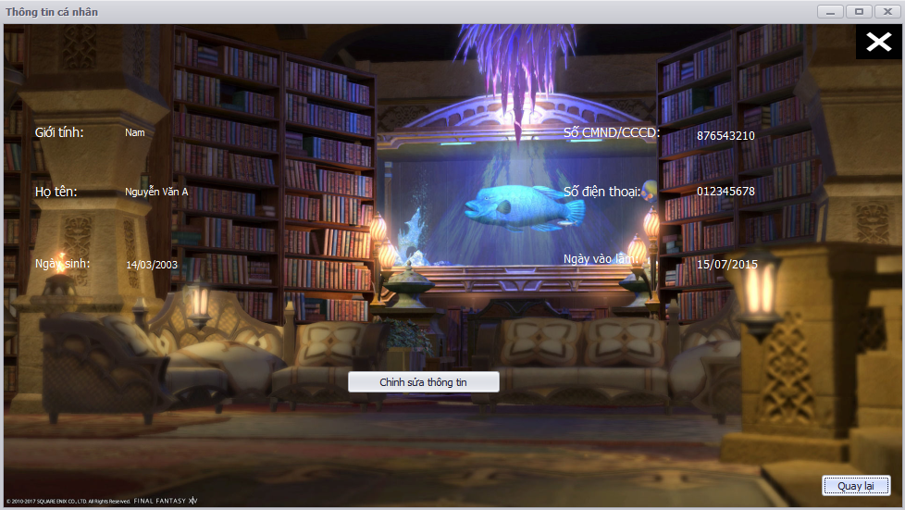

**+ Giao diện thẻ thư viện**

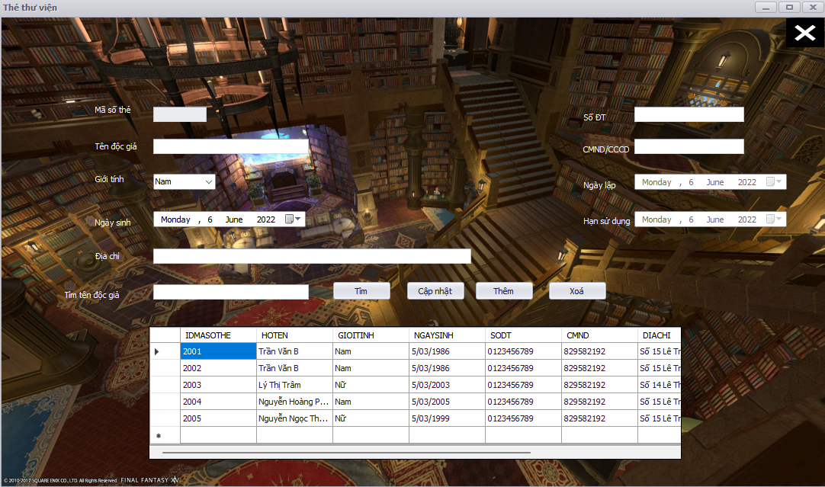

**+ Giao diện mượn sách**

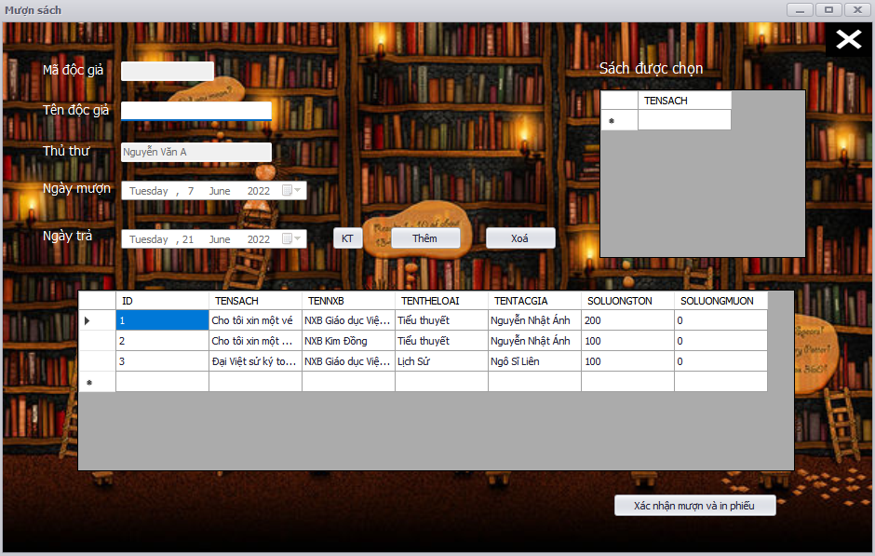

**+ Giao diện trả sách:**

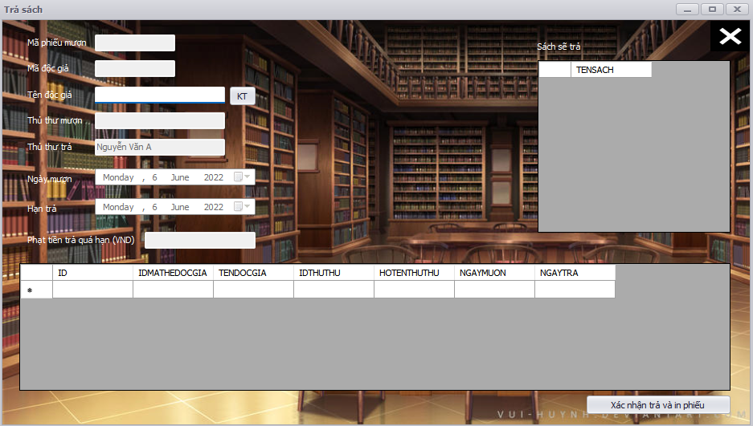

**+ Giao diện thống kê danh sách mượn và trả:**

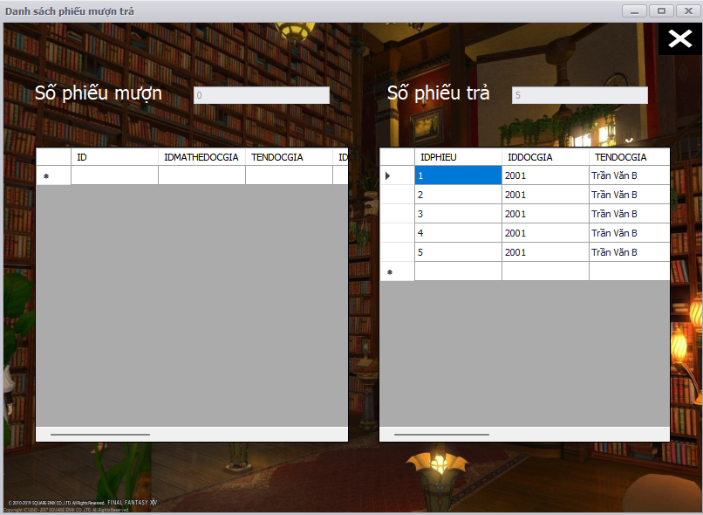

**+ Giao diện phân quyền:**

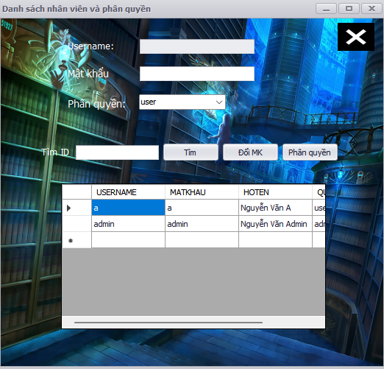

**+ Xuất phiếu mượn:**

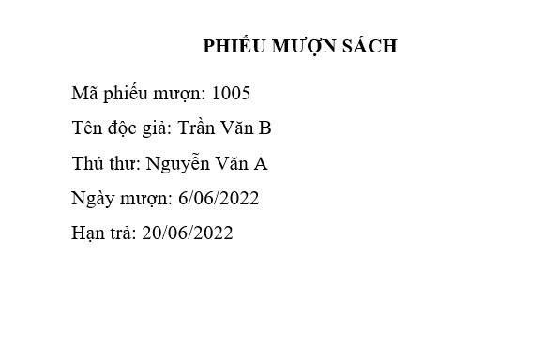

**+ Xuất phiếu trả:**

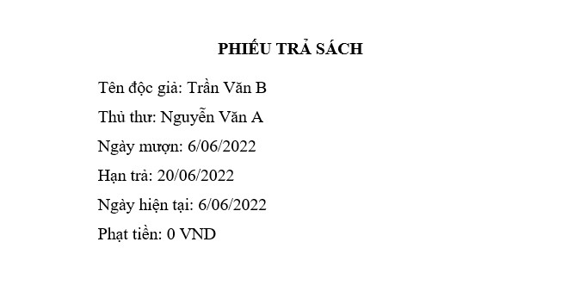

# **CHƯƠNG 4**

# **TỔNG KẾT**

## 1. Những gì đạt được và chưa đạt được:

Đề tài được hoàn thành ở mức cơ bản. Về hình thức vẫn chưa hoàn chỉnh, cần cải thiện thêm. Về mặt lưu trữ: đã lưu trữ các thông tin cần thiết.

## 2. Tài liệu tham khảo

https://stackoverflow.com/questions/6891267/copying-rows-from-one-datagridview-to-another

https://stackoverflow.com/questions/541225/how-can-i-set-a-datetimepicker-control-to-a-specific-date